学信网注册考生操作手册
中国高等教育学生信息网（以下简称“学信网”），是教育部学历查询网站、教育部高校招生阳光工程指定网站、全国硕士研究生招生报名和调剂指定网站。请考生按照以下流程操作：
下载安装 -> 注册登录 -> 实人认证 ->进入报名考试系统
注意：本说明文档内容如有变动，请以系统内页面提示为准。

下载安装
为保证视频作品能够正常提交，推荐使用笔记本电脑进行考试，并安装最新版Chrome浏览器。IOS用户请使用Safari最新版浏览器；安卓用户请使用Chrome最新浏览器。
考生每次登录系统，或进入考试之前均需要进行实人验证。系统提供支付宝App和学信网App两种验证方式。请提前将移动设备安装支付宝App或学信网App。学信网App安装地址为https://www.chsi.com.cn/wap/download.jsp。安装时请允许学信网App使用您的摄像头、扬声器、存储空间、网络等权限，以保证可以正常实人验证。
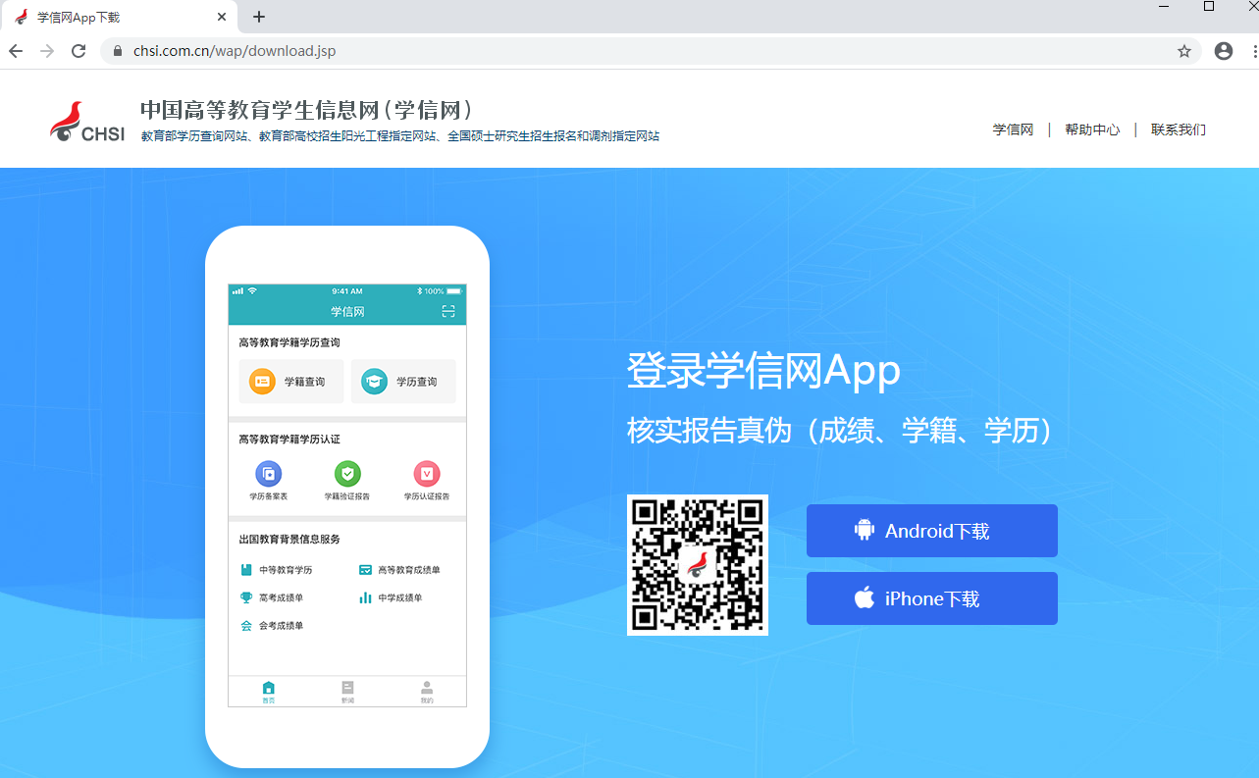

注册登录
系统登录页的地址为http://gaokao.chsi.com.cn/zzbm/，使用学信网账号登录。

第一步，注册
进入注册页页，点击【注册】，输入考生的手机号及短信验证码、姓名、证件号码等信息，设置密码后，即可完成注册。请牢记账号及密码。

第二步，登录
进入登录页，使用手机号或身份证号、密码，即可登录。登录后，请认真仔细阅读学信网用户协议及隐私政策，勾选“同意”方可进入系统。
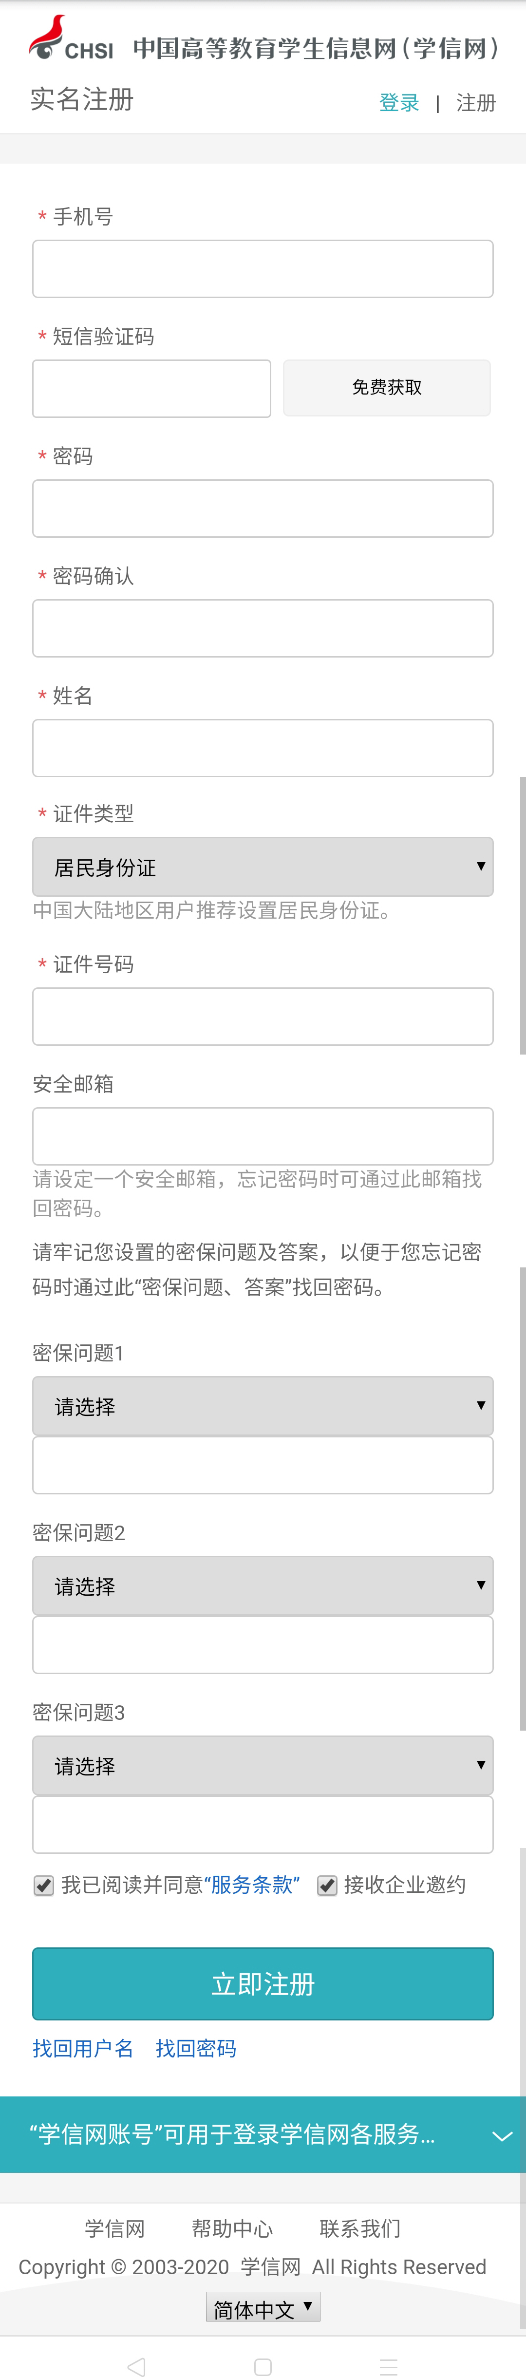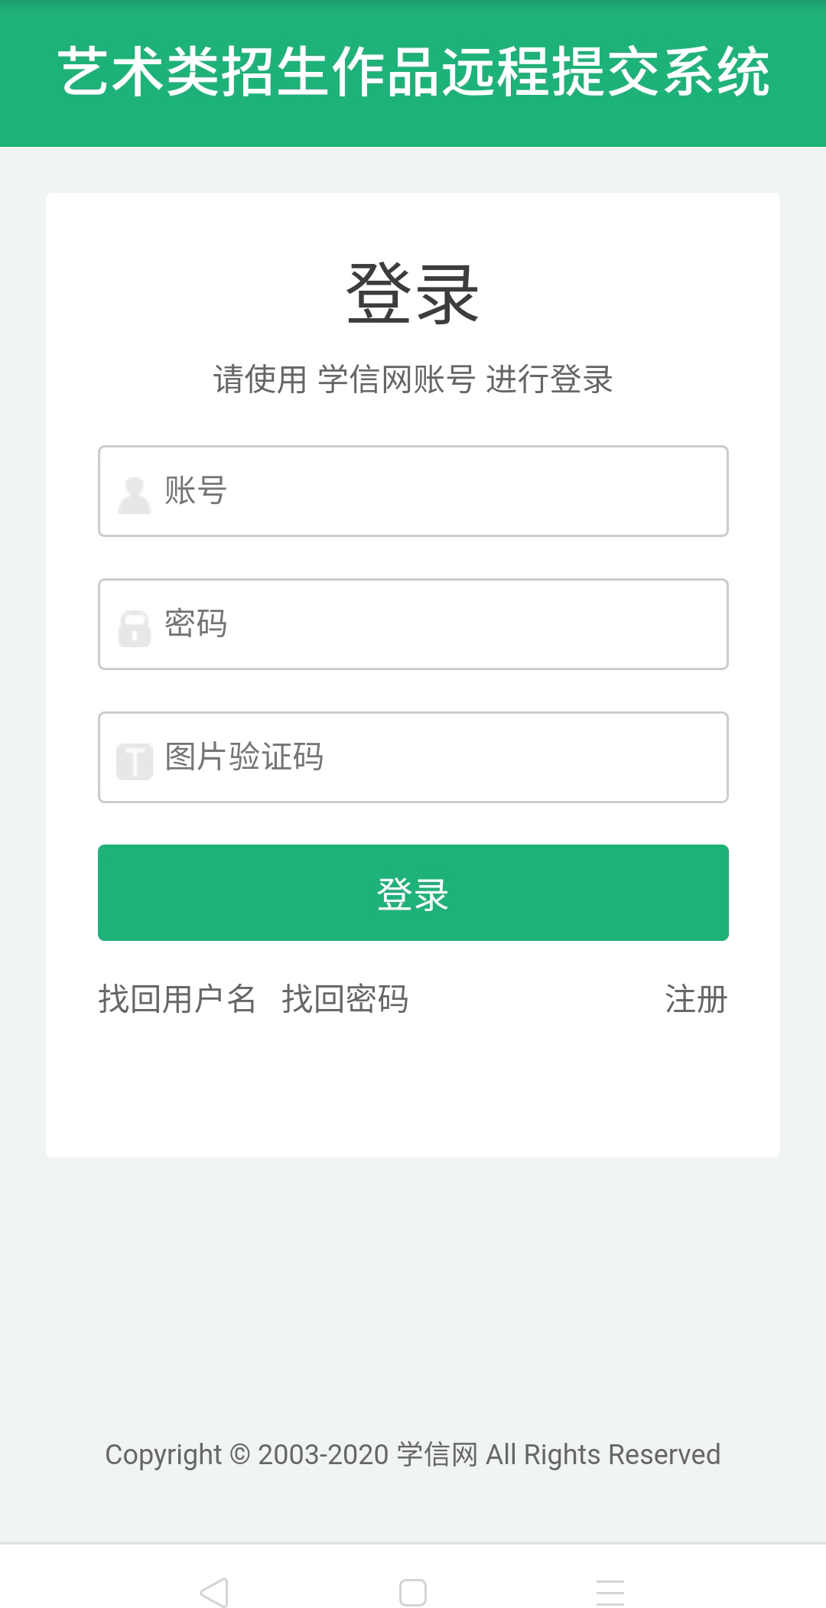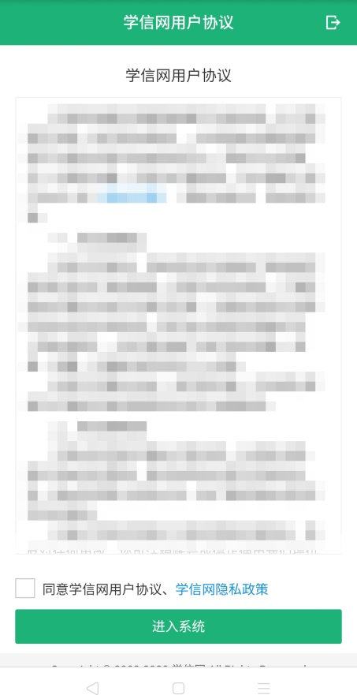

实人验证
首次登录时，考生须进行实人认证，可任选一种方式进行认证。下面以学信网App为例介绍。
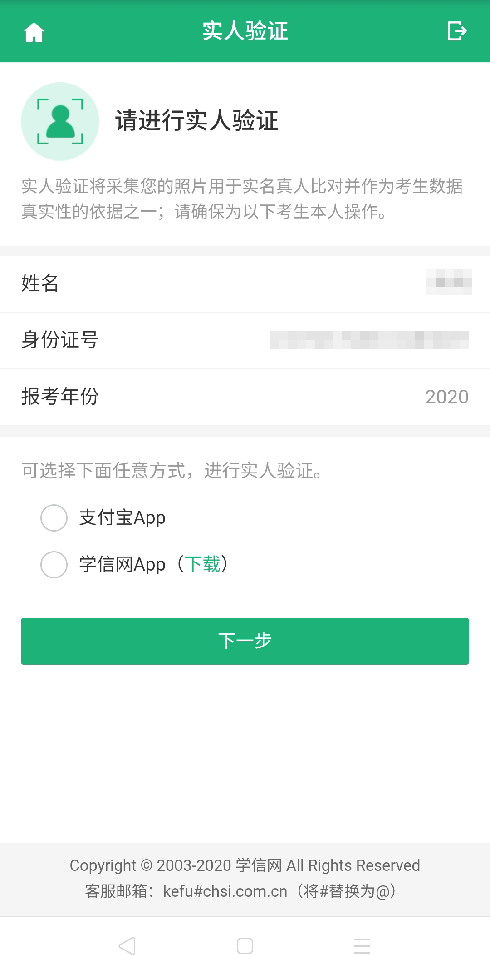

电脑端实人验证
若考生从电脑登录系统，则选择“学信网App”方式后，电脑页面会显示二维码。
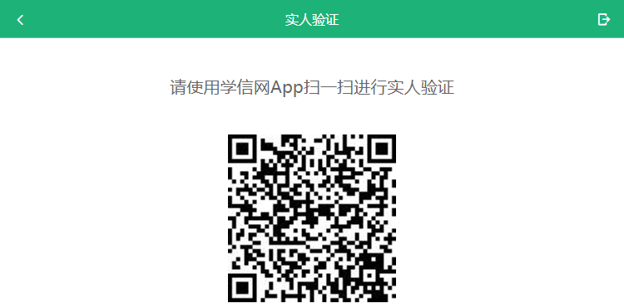
考生使用移动设备上的学信网App右上角的扫一扫功能，扫描电脑页面上的二维码，此时电脑页面显示“验证中”状态，考生在移动设备的学信网App中按照提示进行实人验证操作。
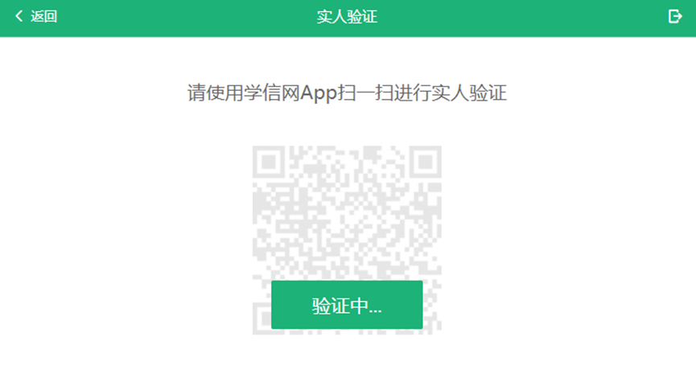
实人验证通过时，电脑页面显示“验证通过”，方可进行后续操作。

移动端实人验证
若考生从移动设备登录系统，则选择“学信网App”方式后，在移动设备页面点击【开始】，按照提示进行实人验证操作，完成后点击“返回首页”回到原操作的浏览器进行后续操作。
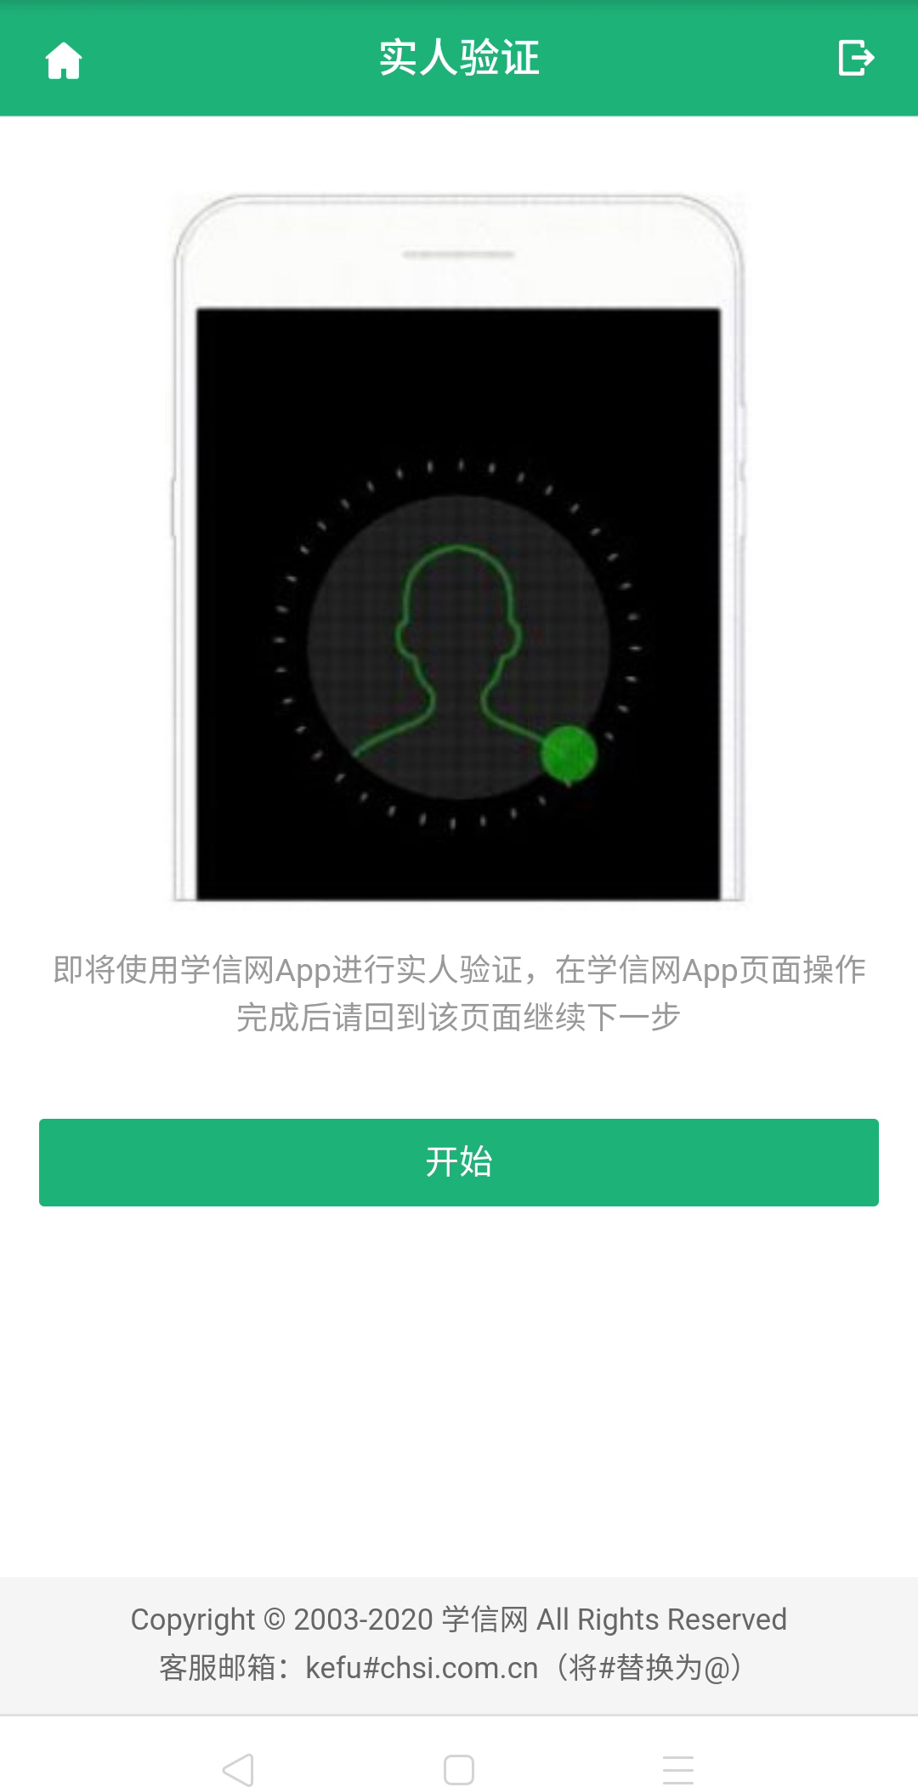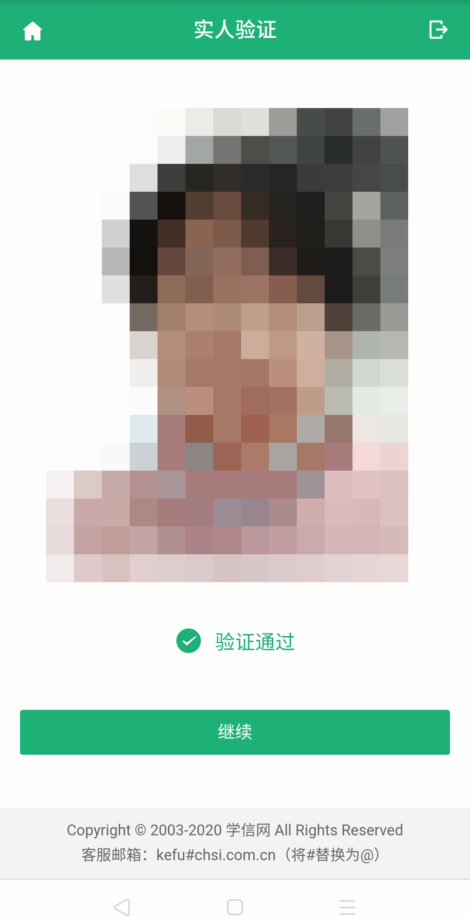
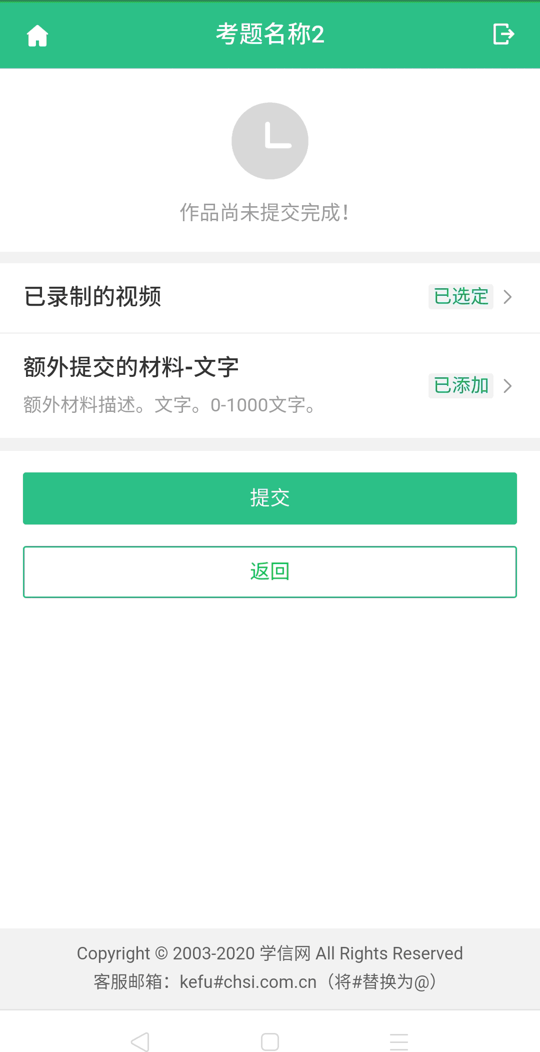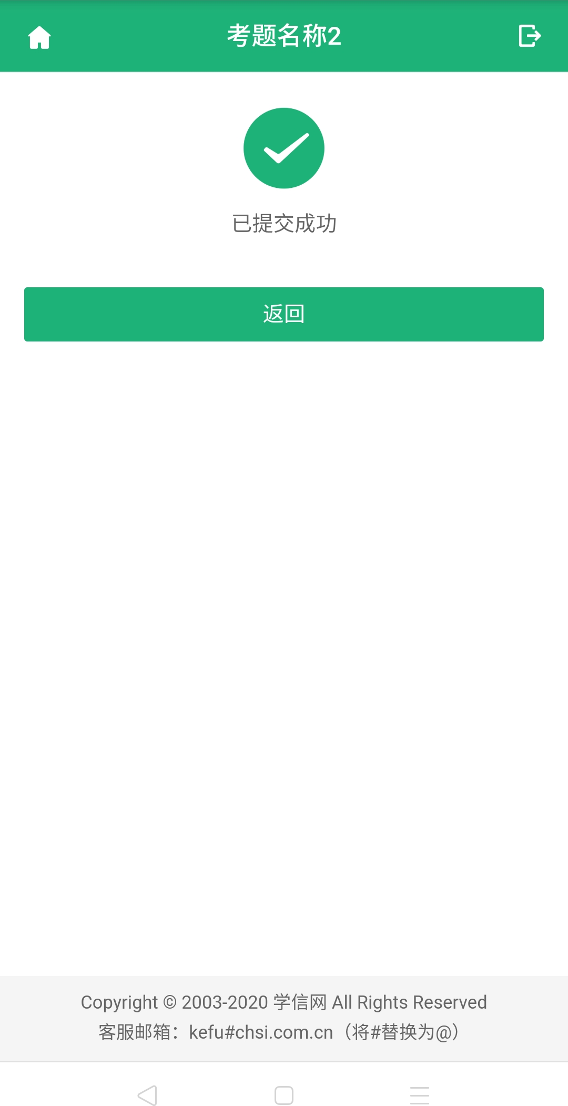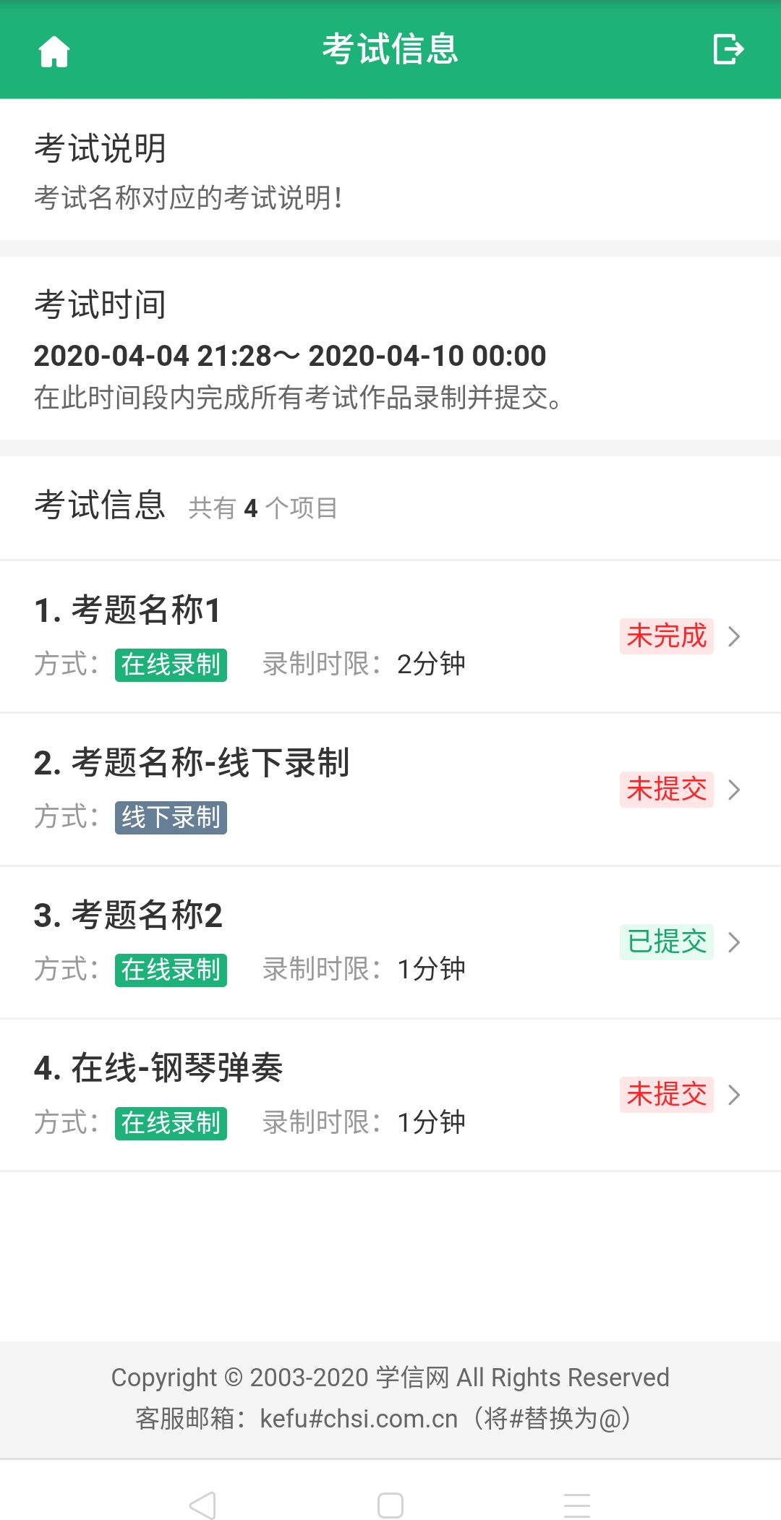

常见问题
详见帮助中心

